Inschrijfformulier watersportweek 6-9 juni 2018

Leuk dat je met ons mee gaat op het eerste watersportkamp van het Alfa College Admiraal de Ruyterlaan! Wij als organisatoren hebben er al ontzettend veel zin in! Voordat wij het vaste land gaan verlaten en de koers richting Ameland zetten, ontvangen we graag wat gegevens van je. Vul de gegevens in en voltooi je aanmelding voor maandag 30 mei door dit document te mailen naar [l.kobes@alfa-college.nl](mailto:l.kobes@alfa-college.nl) of te overhandigen aan je sportdocent. De kosten van het kamp zullen € 265,- zijn.

|  |  |
| --- | --- |
| Omschrijving | In te vullen door de deelnemer/ verzorger |
| Voornaam |  |
| Achternaam |  |
| Email |  |
| Telefoonnummer (eigen mobiele nummer) |  |
| Telefoonnummer(s) (ingeval van nood (b.v. ouder(s)/verzorger) |  |
| Eventuele allergieën |  |
| Medicijngebruik |  |
| Overige informatie (niet verplicht) |  |

Tijdens een van onze hoofdactiviteiten (het kitesurfen) zal er onderscheid worden gemaakt in niveau. Het is in overleg mogelijk, mits de eigen vaardigheid zelfstandig genoeg is, om materiaal te huren, zonder dat je les krijgt van een instructeur.

Zet een kruis in het vakje dat voor jou van toepassing is m.b.t. het kitesurfniveau.

|  |  |  |  |  |
| --- | --- | --- | --- | --- |
| Beginner | Vliegerervaring met 2 lijnen of meer  (powerkite) | Ik heb al eens eerder kitesurfles gehad, maar nog niet aan het board toegekomen | Moeite met water starten, maar een goede vlieger -techniek | Zelfstandig |

Mocht je een tent en/of luchtbed willen huren dan kan dit natuurlijk ook!

De tent is vanaf 6 personen te huren jullie zijn zelfverantwoordelijk dit samen af te stemmen.

Vul het vakje indien nodig in!

Ik huur een tent (extra kosten € 33,-) □ Ik huur een luchtbed (extra kosten € 9,-) □

Bedankt voor het invullen van het inschrijfformulier, verdere informatie volgt!

Vergeet het formulier niet te overhandigen (zie bovenzijde formulier)

Groetjes en hopelijk tot ziens op het watersportkamp!

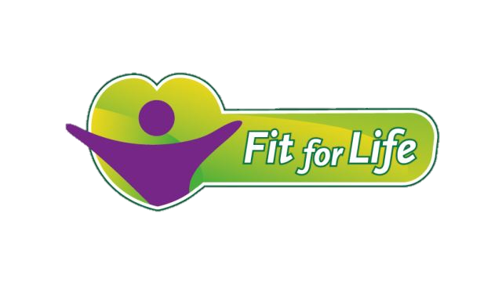Team Fit For Life Admiraal de Ruyterlaan